Кайгородцев Василий Степанович младший сержант (1922 — 1979)
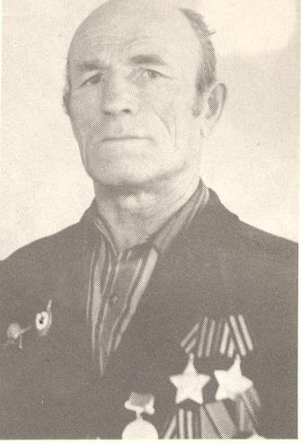

Кайгородцев Василий Степанович родился 1 марта 1922 года в с. Александровское Боханского района. Ушел добровольцем на фронт. Попал на второй Белорусский фронт, которым командовал маршал К. Рокоссовский. Был стрелком, ходил в атаку, служил в войсковой разведке.

Левченко Григорий Семенович сержант (1913 — 1977)
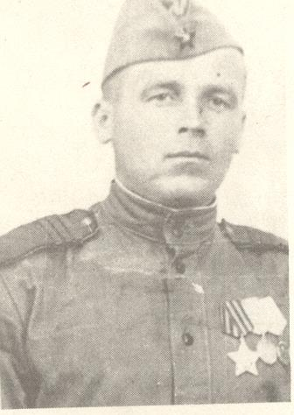
Левченко Григорий Семенович родился в 1913 году в с. Тыргетуй Аларского района. Командир отделения роты связи 363-го стрелкового полка 114-й Свирской Краснознаменной дивизии. Участник Парада Победы 1945 г.

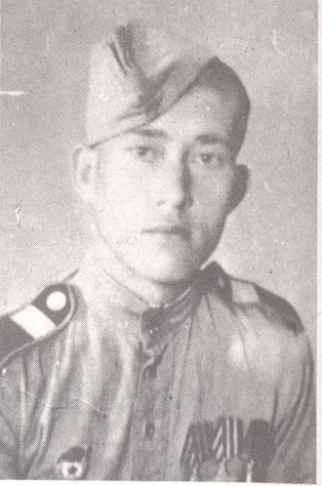
Лухнев Павел Степанович старший сержант (1921 — 2001)

Лухнев Павел Степанович родился 18 января 1921 года в деревне Куяда Эхирит-Булагатского района. Воевал в артиллерийской разведке 35-й гвардейской дивизии на Северо-Западном фронте, на Донце, на Висле, под Берлином.

